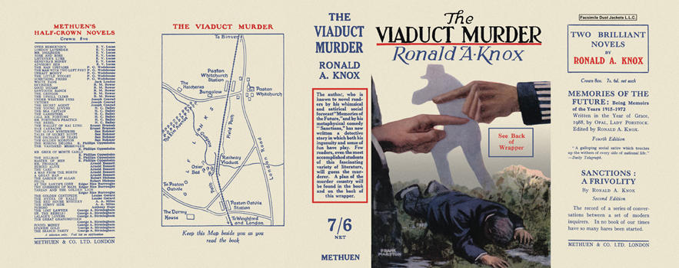

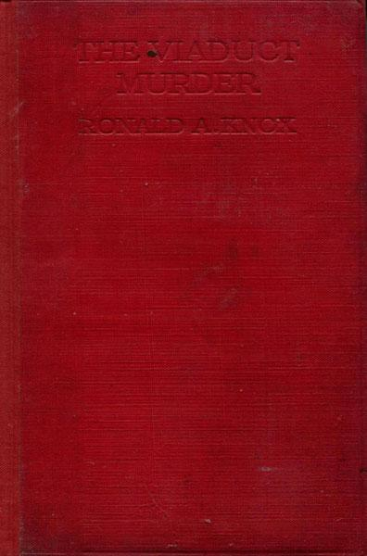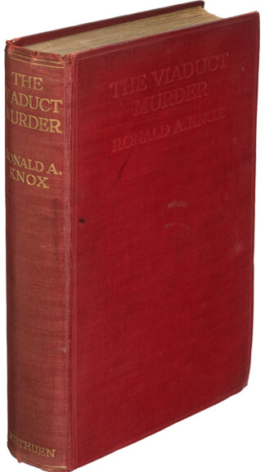

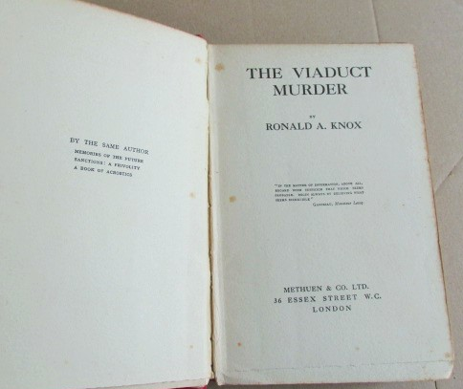

Knox, Ronald A.
The viaduct murder
Methuen & Co. Ltd. (UK) (1925) first printing

Суперобложка и внешний вид первого издания книги

